Marazzi Absolute White Wandfliese

MARAZZI

Eigenschaften

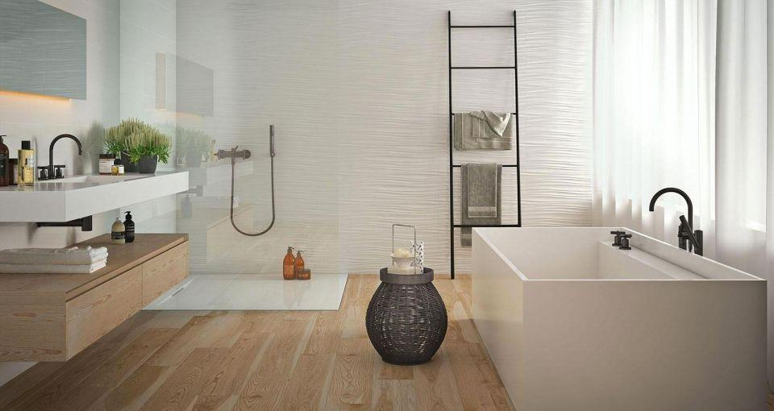

Farbton

nach Hersteller-Farbkarte

Oberfläche

glänzend, matt

Produkt

Fliese

Werkstoff

Keramik, Weiße Scherbe

Breite (mm)

25,00

Dicke (mm)

10,00

Länge (mm)

76,00

Klassifizierung Keramik

glasiert, DIN EN 14411 BIII

Brandverfahren

Einbrandverfahren

Standardformate

25x76

Struktur

Twist 3D, Cube 3D, Fiber 3D